Praca z mapą
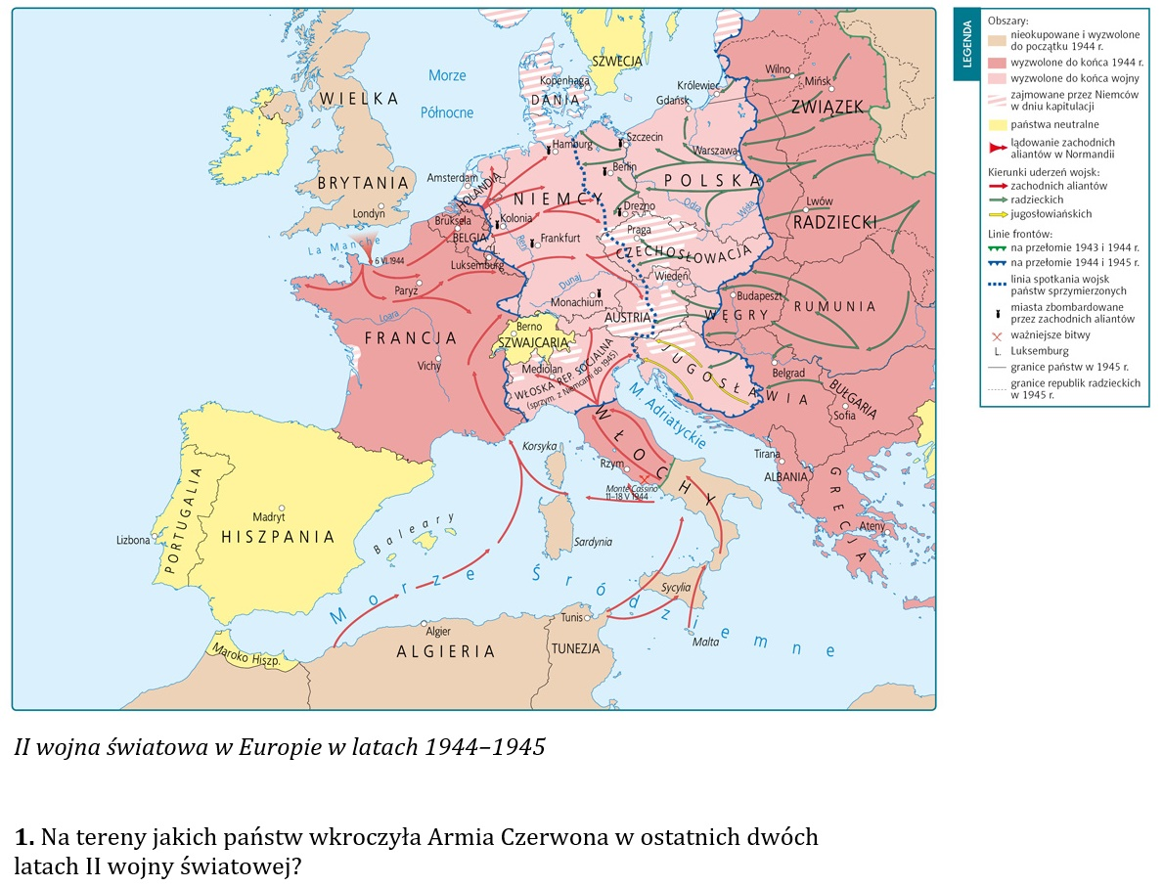
II wojna światowa w Europie w latach 1944−1945
1. Na tereny których państw wkroczyła Armia Czerwona w ostatnich dwóch latach II wojny światowej?
Odpowiedź: na tereny Niemiec, Polski, Czechosłowacji, Austrii, Węgier, Rumunii, Jugosławii, Bułgarii.
2. Na tereny których państw europejskich wkroczyli zachodni alianci w ostatnich dwóch latach II wojny światowej?
Odpowiedź: na tereny Francji, Belgii, Holandii, Luksemburga, Niemiec, Włoch, Czechosłowacji, Austrii.
3. Na terenie których państw znajdowały się skupiska oporu Niemców prowadzących walkę aż do momentu kapitulacji w maju 1945 r.?
Odpowiedź: na terenie Francji, Holandii, Danii, Włoch, Niemiec, Polski, Czechosłowacji, Austrii, Jugosławii.
4. Wymień główne miasta niemieckie, które zostały zbombardowane przez zachodnich aliantów.
Odpowiedź: Kolonia, Frankfurt, Hamburg, Szczecin, Berlin, Drezno, Monachium.
5. Jakie duże miasto znajdowało się najbliżej miejsca lądowania aliantów w Normandii?
Odpowiedź: Paryż.
6. Przez jakie tereny przebiegała linia frontu w Europie na przełomie 1943 i 1944 r.?
Odpowiedź: przez tereny Włoch i Związku Radzieckiego.

Praca z mapą
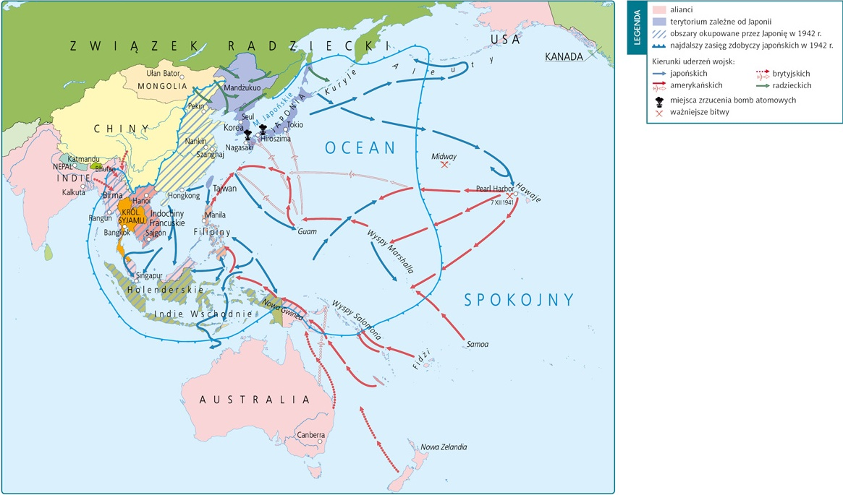
II wojna światowa na Dalekim Wschodzie
1. Z obszaru których państw następowały ataki wojsk i lotnictwa brytyjskiego?
Odpowiedź: z obszaru Indii, Chin, Australii, Nowej Zelandii.
2. Ustal, czy po ataku 7 grudnia 1941 r. Japonia zdołała zająć Pearl Harbor.
Odpowiedź: nie.
3. Podaj nazwy miast, które zostały zbombardowane przy użyciu bomby atomowej.
Odpowiedź: Hiroszima, Nagasaki.

